**ΥΠΟΔΕΙΓΜΑ ΠΑΡΑΔΟΤΕΟΥ ΕΡΓΑΣΙΑΣ ΣΤΟ ΜΑΘΗΜΑ «ΤΕΧΝΟΛΟΓΙΑ»**

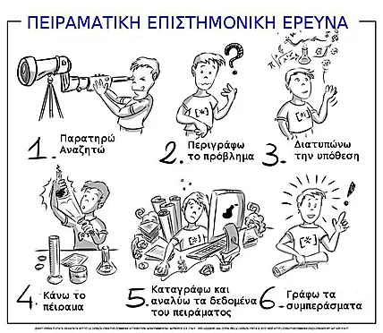

**ΣΧΟΛΙΚΟ ΕΤΟΣ 2022 – 2023**

**1. ΕΞΩΦΥΛΛΟ**

Το εξώφυλλο θα περιέχει τα ακόλουθα στοιχεία:

* Σχολείο
* Έτος
* Μάθημα
* Ονοματεπώνυμο μαθητών/μαθητριών
* Τάξη - Τμήμα
* Σχολικό έτος
* Υπεύθυνος/η καθηγητής/τρια
* Τίτλος της έρευνας
* Στο εξώφυλλο μπορούν να μπουν φωτογραφίες σχετικές με το θέμα.

Οδηγίες αναφορικά με τον τίτλο της έρευνας

Ο τίτλος μιας έρευνας θα πρέπει να δίνει στον αναγνώστη τη δυνατότητα να αντιληφθεί εύκολα, το θέμα που διαπραγματεύεται η έρευνα. Ένας τίτλος έρευνας θα πρέπει να έχει τα παρακάτω χαρακτηριστικά:

* Να είναι σύντομος και ακριβής. Δεν θα πρέπει να περιέχει περισσότερες από 12 με 15 λέξεις.
* Να περιλαμβάνει όλες τις μεταβλητές που μελετήθηκαν.
* Να απεικονίζει τα όρια της έρευνας, δηλαδή να εκφράζει τί μελετήθηκε και τί δεν μελετήθηκε από τη συγκεκριμένη έρευνα.

Παραδείγματα τίτλων:

* Διερεύνηση/μελέτη της επίδρασης της θερμοκρασίας στο ρυθμό ανάπτυξης της ντομάτας
* Μελέτη της επίδρασης του υλικού στην απορρόφηση της ηλιακής ακτινοβολίας
* Μελέτη της επίδρασης του προσανατολισμού μιας κατοικίας στην ενεργειακή κατανάλωση αυτής
* Μελέτη των οικιακών λαμπτήρων που ακτινοβολούν περισσότερο φως

**2.ΠΕΡΙΕΧΟΜΕΝΑ**

Σε αυτή την ενότητα της εργασίας περιλαμβάνονται:

* Πίνακας περιεχομένων, δηλαδή κατάλογος των κεφαλαίων και ανάλυσή τους, όπως προκύπτουν από την δομή της εργασίας, με αναφορά του αριθμού της σελίδας στην οποία βρίσκεται κάθε κεφάλαιο/ενότητα.

Παράδειγμα καταλόγου των κεφαλαίων δίνεται παρακάτω.

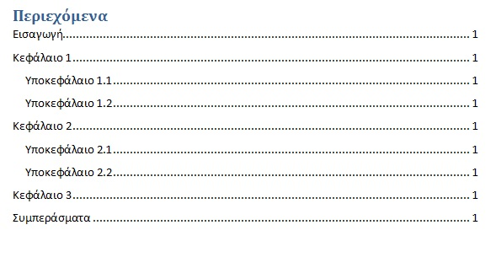

* Κατάλογος των πινάκων της εργασίας, με αναφορά του αριθμού της σελίδας στην οποία βρίσκεται, ο καθένας πίνακας.
* Κατάλογος των διαγραμμάτων/σχημάτων/εικόνων που, ενδεχομένως, περιέχει η εργασία.

**3. ΠΕΡΙΛΗΨΗ**

Η περίληψη περιλαμβάνει μια συνοπτική περιγραφή του συνολικού περιεχομένου της εργασίας και δεν θα υπερβαίνει σε έκταση τη μία σελίδα. Μπορεί να αναφέρει, ενδεικτικά, τα εξής:

«*Η εργασία αυτή πραγματοποιήθηκε με την επίβλεψη του/της ................... και εντάσσεται στο πλαίσιο του μαθήματος «ΤΕΧΝΟΛΟΓΙΑ» της Γ’ Γυμνασίου.*

*Στο κεφάλαιο «Εισαγωγή» αναφέρεται ............*

*Το Θεωρητικό Μέρος περιλαμβάνει .................*

*Το Ερευνητικό Μέρος περιλαμβάνει .................*

*Το συμπέρασμα είναι ................................*

*Για τη βοήθειά τους στη διεκπεραίωση της εργασίας μου ευχαριστώ τους»*

**4. ΕΙΣΑΓΩΓΗ**

Η εισαγωγή περιλαμβάνει τα εξής υποκεφάλαια:

**4.1 ΠΑΡΟΥΣΙΑΣΗ ΤΟΥ ΠΡΟΒΛΗΜΑΤΟΣ**

Στο κεφάλαιο αυτό ο ερευνητής - μαθητής παρουσιάζει το θέμα και το γενικότερο πρόβλημα το οποίο αποτέλεσε κίνητρο και αφορμή για την πραγματοποίηση της έρευνας. Παρουσιάζονται όλες οι πληροφορίες που έχουν συλλεχθεί από διάφορες πηγές (π.χ. βιβλία, περιοδικά, internet κ.ά.) σχετικά με θέμα. Επίσης, περιγράφονται με ακρίβεια τα ερωτήματα στα οποία προσπάθησε να δώσει απάντηση η έρευνα.

Αναλυτικά, στο κεφάλαιο αυτό θα πρέπει:

1. Να περιγράφονται τα θέματα που διαπραγματεύεται η μελέτη.
2. Να εξηγούνται τα όρια της μελέτης όπως προσδιορίζονται στον τίτλο της έρευνας (τι ερυενήθηκε ακριβώς).
3. Να προσδιορίζονται και να περιγράφονται οι μεταβλητές του προβλήματος (ανεξάρτητες μεταβλητές, εξαρτημένες μεταβλητές).

Παράδειγμα 1ο:

Τίτλος έρευνας: Μελέτη της επίδρασης του εδαφικού pH στην ανάπτυξη της καλλιέργειας.

Ενδεικτικά θέματα που θα μελετηθούν και για τα οποία θα αναζητηθούν πληροφορίες σε διάφορες πηγές:

* Ο ρόλος του pH στην απορρόφηση των θρεπτικών στοιχείων από τα φυτά.
* Τα χαρακτηριστικά του εδάφους.
* Πως μεταβάλλεται το pH.
* Τρόποι μέτρησης του pH.
* Η ανάπτυξη μιας καλλιέργειας.

Οριοθέτηση: Θα μελετηθούν οι τιμές του pH σε σχέση με το ύψος των φυτών.

Μεταβλητές

* Ανεξάρτητη μεταβλητή: Η τιμή του PH.
* Εξαρτημένη μεταβλητή: Το ύψος του φυτού.

Παράδειγμα 2ο:

Τίτλος έρευνας: Διερεύνηση της σημασίας του υλικού συσκευασίας στην προστασία των μπισκότων από μηχανικές βλάβες

Ενδεικτικά θέματα που θα μελετηθούν και για τα οποία θα αναζητηθούν πληροφορίες σε διάφορες πηγές:

* Ποιες είναι οι μηχανικές βλάβες που μπορούν να προκληθούν (σπάσιμο, θρυμματισμός κλ.π.).
* Πώς προκαλούνται (χειρισμός ,μεταφορά κλ.π.).
* Ποια υλικά προστατεύουν.

Οριοθέτηση: Θα μελετηθεί η αντοχή στο θρυμματισμό μπισκότων συσκευασμένων σε διάφορα υλικά, που προκαλείται από τη δύναμη που εξασκεί η πτώση σταθερού βάρους πάνω στη συσκευασία

Μεταβλητές

* Ανεξάρτητη μεταβλητή: Το υλικό συσκευασίας
* Εξαρτημένη μεταβλητή: Η αντοχή. Το μετρήσιμο μέγεθος για την εκτίμηση της αντοχής είναι το ποσοστό των μη θρυμματισμένων μπισκότων.

**4.2 ΠΑΡΟΥΣΙΑΣΗ ΤΟΥ ΣΚΟΠΟΥ ΤΗΣ ΕΡΕΥΝΑΣ**

Στο κεφάλαιο αυτό ο ερευνητής αναλύει και εξηγεί τους λόγους (από την πλευρά του ερευνητή) για τους οποίους πραγματοποίησε την έρευνα. O ερευνητής περιγράφει τους στόχους που επιδιώκει να ικανοποιήσει με την επίλυση του προβλήματος που μελετά ή ποια ερωτήματα αναμένει να απαντήσει μέσω της συγκεκριμένης έρευνας. Επίσης, αναφέρεται και το είδος της έρευνας που θα διεξαχθεί.

Παράδειγμα 1ο:

Θα μελετηθεί η συμπεριφορά των θρεπτικών στοιχείων στην ανάπτυξη των φυτών σε διάφορες τιμές του pH με σκοπό:

* Να αποδείξουμε ότι υπάρχει επίδραση του pH στο ύψος του φυτού
* Να προσδιορίσουμε τις επιθυμητές τιμές του pH που ευνοούν την άριστη ανάπτυξη του συγκεκριμένου φυτού

Παράδειγμα 2ο:

Θα γίνει προσπάθεια να εξεταστούν και να διαβαθμιστούν κοινά υλικά συσκευασίας ως προς την προστασία που προσφέρουν στην αντοχή των μπισκότων στις μηχανικές βλάβεςμε σκοπό:

* Να αποδειχθεί ότι υπάρχει σχέση μεταξύ του υλικού συσκευασίας και της προστασίας των μπισκότων από μηχανικές βλάβες.
* Να προσδιοριστούν οι κατάλληλες συσκευασίες οι οποίες θα προστατεύουν αποτελεσματικά τα μπισκότα από μηχανικές βλάβες.

**4.3 ΠΑΡΟΥΣΙΑΣΗ ΤΩΝ ΚΟΙΝΩΝΙΚΩΝ ΑΝΑΓΚΩΝ ΠΟΥ ΕΞΥΠΗΡΕΤΕΙ Η ΕΡΕΥΝΑ**

* Στο κεφάλαιο αυτό ο ερευνητής αναλύει τη χρησιμότητα στο κοινωνικό σύνολο της έρευνας που πραγματοποίησε, δηλαδή αναφέρει τις συγκεκριμένες κοινωνικές ανάγκες που εξυπηρετεί η έρευνά του (σε ποιους μπορεί να είναι χρήσιμη και με ποιο τρόπο).
* Ο ερευνητής θα πρέπει να εξηγήσει τους λόγους για τους οποίους η συγκεκριμένη έρευνα βελτιώνει την υπάρχουσα κατάσταση στον τομέα που αναφέρεται. Για το σκοπό αυτό, θα αξιοποιηθούν και θα παρουσιαστούν οι πληροφορίες που θα συλλεχθούν από την βιβλιογραφική αναζήτηση στο θέμα και θα εξηγηθεί πώς η συγκεκριμένη έρευνα προσθέτει κάτι σε αυτά που είναι γνωστά μέχρι σήμερα.
* Για να μπορεί να γίνει η ανάλυση και η παρουσίαση των κοινωνικών αναγκών που εξυπηρετεί η έρευνα θα πρέπει να γίνει εκτεταμένη έρευνα της διαθέσιμης βιβλιογραφίας.

Παράδειγμα 1ο:

Η έρευνα θα καταδείξει τις εξής ανάγκες:

* Η μέτρηση του pH του εδάφους είναι σημαντική.
* Η δειγματοληψία και ανάλυση του εδάφους είναι απαραίτητες.
* Πρέπει να ελέγχονται οι παράγοντες εκείνοι που επηρεάζουν και αλλάζουν το pH.
* Πρέπει να γίνεται βελτίωση των πολύ όξινων και πολύ αλκαλικών εδαφών.

Παράδειγμα 2ο:

Τα βιβλιογραφικά δεδομένα δείχνουν ότι η συσκευασία των μπισκότων και γενικά όλων των προϊόντων είναι ένα σύνθετο ζήτημα. Η συγκεκριμένη έρευνα έχει μεγάλη σημασία στο χειρισμό, την αποθήκευση και τη μεταφορά των μπισκότων.

**4.4 ΔΙΑΜΟΡΦΩΣΗ ΤΗΣ ΥΠΟΘΕΣΗΣ ΤΗΣ ΕΡΕΥΝΑΣ**

Ο ερευνητής διατυπώνει μια υπόθεση σχετικά με τη μεταβλητή ή τη σχέση των μεταβλητών που μελετά, δηλαδή ποιο αναμένει να είναι το αποτέλεσμα - συμπέρασμα της έρευνάς του (προσωρινή πρόβλεψη). Την υπόθεση την βασίζουμε σε πληροφορίες που έχουμε συγκεντρώσει από τις βιβλιογραφικές πηγές. Ο ερευνητής θα πρέπει στη συνέχεια να εκτελέσει έναν αριθμό πειραμάτων, που τα αποτελέσματά τους θα είναι σύμφωνα ή αντίθετα με την αρχική υπόθεση.

Οι υποθέσεις πρέπει:

* Να είναι διατυπωμένες με σαφήνεια. Διατυπώνουμε τον σκοπό μας με μια πρόταση: Π.χ. «Αν προσθέσουμε μικρές ποσότητες καφεΐνης στο δείγμα εδάφους που αναπτύσσονται τα σκουλήκια , τότε θα επιταχυνθεί ο ρυθμός ανάπτυξής τους»
* Να μπορούμε να τις ελέγξουμε, να διαπιστώσουμε δηλαδή αν είναι αληθείς ή ψευδείς. Π.χ. δεν θα ήταν δυνατόν να ελεγχθεί η υπόθεση: «Αν προσθέσουμε μικρές ποσότητες καφεΐνης στο δείγμα εδάφους που αναπτύσσονται τα σκουλήκια, τότε τα σκουλήκια θα νιώθουν καλύτερα», αφού δεν υπάρχει τρόπος να μετρήσουμε τα αισθήματα των σκουληκιών.
* Να εκφράζουν δήλωση σχέσεων μεταξύ μεταβλητών. Π.χ. αύξηση της ποσότητας καφεΐνης συνεπάγεται αύξηση του ρυθμού ανάπτυξης.

Παραδείγματα:

* Εάν το εδαφικό pH επηρεάζει την ανάπτυξη της καλλιέργειας, τότε το ύψος των φυτών είναι μεγαλύτερο σε τιμές εδαφικού PH 6,5-7.
* Εάν το υλικό συσκευασίας, προστατεύει τα μπισκότα από μηχανικές βλάβες, τότε όσο σκληρότερη η συσκευασία τόσο μικρότερος και ο αριθμός των σπασμένων μπισκότων.
* Εάν η θερμοκρασία σχετίζεται με το μήκος μιας μεταλλικής ράβδου, τότε αυξάνοντας την θερμοκρασία αυξάνεται και το μήκος της ράβδου.
* Εάν η διάρκεια ζωής μιας μπαταρίας σχετίζεται με την θερμοκρασία, τότε οι μπαταρίες που φυλάσσονται σε θερμοκρασία 10 οC θα διαρκέσουν περισσότερο από εκείνες που θα φυλαχτούν σε θερμοκρασία 25 οC
* Εάν ο αριθμός των πτερυγίων μιας ανεμογεννήτριας σχετίζεται με την ταχύτητα περιστροφής της, τότε όσο πιο πολλά πτερύγια έχει μια ανεμογεννήτρια τόσο πιο γρήγορα θα περιστρέφεται.

**4.5ΑΝΑΛΥΣΗ ΤΩΝ ΠΑΡΑΜΕΤΡΩΝ ΠΟΥ ΘΕΩΡΗΘΗΚΕ ΟΤΙ ΔΕΝ ΕΠΗΡΕΑΖΟΥΝ ΤΑ ΑΠΟΤΕΛΕΣΜΑΤΑ ΤΗΣ ΕΡΕΥΝΑΣ**

Κατά την πραγματοποίηση πειραμάτων, υπάρχουν πάντοτε παράμετροι που δεν επηρεάζουν τα πειραματικά αποτελέσματα ή ίσως έχουν αμελητέα επίδραση στα πειραματικά αποτελέσματα (ελεγχόμενες μεταβλητές).Ο ερευνητής – μαθητής θα πρέπει να αναφέρει με ακρίβεια τις παραμέτρους που θεώρησε ότι είχαν αμελητέα επίδραση στα πειραματικά του αποτελέσματα και τον τρόπο ελέγχου αυτών.

Παραδείγματα

* Οι μεταβολές της θερμοκρασίας του χώρου του εργαστηρίου δεν επηρέασαν τα πειραματικά αποτελέσματα.
* Η χημική σύσταση, το σχήμα και το μέγεθος των μπισκότων δεν επηρέασαν τη μελέτη των μηχανικών τους αντοχών.
* Ο χρόνος κατά τον οποίο διενεργείται η έρευνα δεν επηρεάζει τα αποτελέσματα.
* Η θερμοκρασία/οι συνθήκες περιβάλλοντος θεωρείται ότι δεν επηρεάζει/ουν τα αποτελέσματα της έρευνας.
* Τα σκεύη τα οποία χρησιμοποιούνται στο πείραμα δεν θεωρείται ότι επηρεάζουν την έρευνα.

**4.6 ΠΕΡΙΓΡΑΦΗ ΤΩΝ ΟΡΙΩΝ - ΠΕΡΙΟΡΙΣΜΩΝ ΤΗΣ ΕΡΕΥΝΑΣ**

Στο κεφάλαιο αυτό ο ερευνητής παρουσιάζει και αναλύει όλους τους συντελεστές που τείνουν να περιορίσουν την αξιοπιστία της έρευνας.

Παραδείγματα

* Ο αριθμός επαναλήψεων των πειραμάτων.

Η αξιοπιστία μιας έρευνας είναι μεγαλύτερη, όταν τα συμπεράσματα στα οποία καταλήγει είναι προϊόντα ενός μεγάλου αριθμού πειραμάτων. Δηλαδή, ένας περιορισμός σε μια έρευνα μπορεί να είναι ο μικρός αριθμός επανάληψης των προβλεπομένων πειραμάτων για συγκέντρωση μετρήσεων.

* Η χρονική διάρκεια της έρευνας.

Αν οι παρατηρήσεις (πειράματα) έχουν πραγματοποιηθεί σε ένα μεγάλο χρονικό διάστημα, τότε αυξάνεται η αξιοπιστία των ερευνητικών αποτελεσμάτων για συγκεκριμένα είδη ερευνών.

* Ακρίβεια οργάνων και εξοπλισμού.
* Απλοποιήσεις προβλημάτων.

**5.ΘΕΩΡΗΤΙΚΟ ΜΕΡΟΣ**

Στο κεφάλαιο αυτό περιλαμβάνονται υπάρχουσες πληροφορίες σχετικά με το θέμα της έρευνας, οι οποίες συλλέχθηκαν κατά την βιβλιογραφική αναζήτηση σε διάφορες πηγές (βιβλία, περιοδικά, προηγούμενες μελέτες, ειδικούς πάνω στο θέμα, διαδίκτυο). ΠΡΟΣΟΧΗ: Δεν γίνεται αυτούσια μεταφορά (αντιγραφή) πληροφοριών από το διαδίκτυο.

Το θεωρητικό μέρος μπορεί να περιέχει(κατά περίπτωση και ανάλογα με το θέμα):

* Ιστορική αναδρομή-γενικά στοιχεία: Αναφέρεται στην ιστορική εξέλιξη του θέματος και την σημερινή έκταση του προβλήματος.
* Ορισμού των εννοιών που θα χρησιμοποιηθούν: Αναφέρονται οι ορισμοί των σημαντικών για την έρευνα εννοιών, όπως αυτές έχουν βρεθεί στην διαθέσιμη βιβλιογραφία.
* Εποπτικό υλικό (σχετικοί πίνακες, διαγράμματα, φωτογραφίες)

**6.ΠΕΙΡΑΜΑΤΙΚΟ ΜΕΡΟΣ**

**6.1 ΠΕΡΙΓΡΑΦΗ ΤΗΣ ΔΙΑΔΙΚΑΣΙΑΣ / ΜΕΘΟΔΟΛΟΓΙΑΣΤΗΣ ΕΡΕΥΝΑΣ**

Στο κεφάλαιο αυτό περιγράφεται με λεπτομέρειες η διαδικασία βήμα προς βήμα που ακολούθησε ο ερευνητής για την πραγματοποίηση της έρευνάς του και τον έλεγχο της ορθότητας της υπόθεσής του. Σκοπός της παρουσίασης είναι να προσφέρει ο ερευνητής στον αναγνώστη μια εικόνα του τρόπου με τον οποίο οργάνωσε τη μελέτη του και πραγματοποίησε τα πειράματά του. Συγκεκριμένα, το κεφάλαιο αυτό θα περιλαμβάνει τη μεθοδολογία της έρευνας (βήματα ερευνητικής εργασίας) και σε μορφή διαγράμματος ροής.

Παράδειγμα διαγράμματος ροής

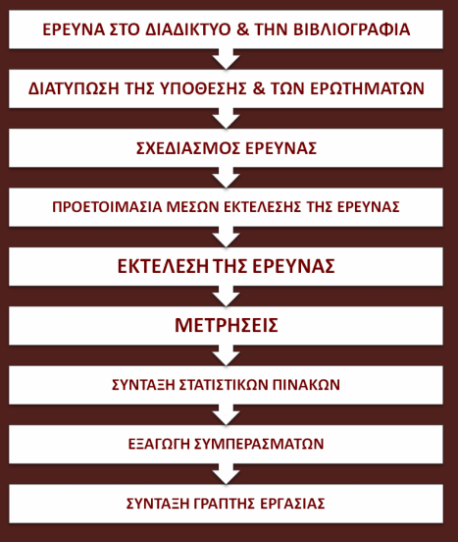

**6.2 ΧΡΟΝΟΔΙΑΓΡΑΜΜΑ ΕΡΓΑΣΙΩΝ**

Συντάσσεται χρονοδιάγραμμα με την ακριβή περιγραφή της διαδικασίας και με χρονική ακολουθία. Το χρονοδιάγραμμα θα έχει την ακόλουθη μορφή.

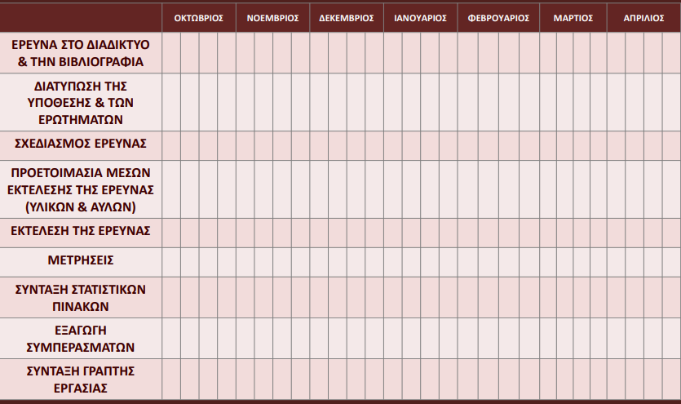

Παράδειγμα

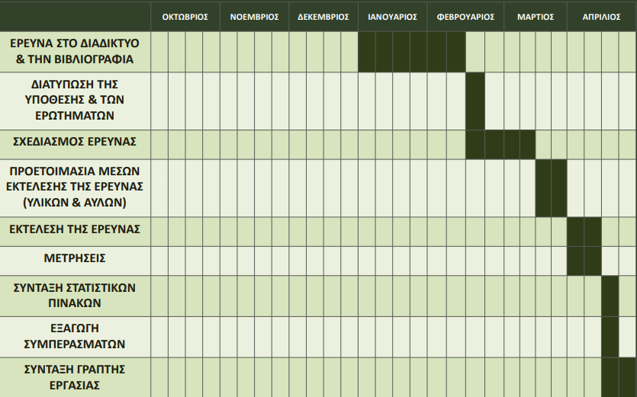

**6.3 ΚΑΤΑΛΟΓΟΣ ΥΛΙΚΩΝ ΚΑΙ ΜΕΣΩΝ**

Συντάσσεται πίνακας με τα υλικά (μηχανήματα, υλικά κατασκευής, εργαλεία κ.λπ.) και τα μέσα που χρησιμοποιήθηκαν από τον ερευνητή. Επίσης, πραγματοποιείται και μια εκτίμηση του κόστους των υλικών και των μέσων

**6.4ΣΧΕΔΙΑΣΜΟΣ ΚΑΙ ΕΚΤΕΛΕΣΗ ΤΟΥ ΠΕΙΡΑΜΑΤΟΣ**

Περιγράφεται αναλυτικά η πορεία διεξαγωγής των μετρήσεων Συγκεκριμένα, περιγράφονται:

* Ο τρόπος οργάνωσης του πειράματος (Δοκίμια, εξοπλισμός)
* Ο τρόπος διεξαγωγής του πειράματος

Παράδειγμα

Αρχικά τοποθετήθηκαν οι κατασκευές σε ένα κρύο μέρος για να εξασφαλιστούν καλύτερα αποτελέσματα. Στη συνέχεια, τα ηλεκτρικά θερμόμετρα τοποθετήθηκαν μέσα στις οπές των κατασκευών και ξεκίνησε η μέτρηση της θερμοκρασίας ανά 5 λεπτά. Οι μετρήσεις ελήφθησαν για 30 λεπτά. Κατόπιν, διακόπηκε το ηλεκτρικό ρεύμα και παρατηρήθηκε η πτώση της θερμοκρασίας και στις δύο κατασκευές.

**6.5ΦΩΤΟΓΡΑΦΙΕΣ ΤΟΥ ΠΕΙΡΑΜΑΤΟΣ**

Περιλαμβάνονται φωτογραφίες με τα υλικά και όργανα που χρησιμοποιήθηκαν, καθώς και τις διάφορες φάσεις του πειράματος.

**6.6ΚΑΤΑΓΡΑΦΗ ΑΠΟΤΕΛΕΣΜΑΤΩΝ ΕΡΕΥΝΑΣ**

Περιλαμβάνει τη συγκέντρωση των αποτελεσμάτων των μετρήσεων που έγιναν και την παρουσίασή τους με τη μορφή κειμένων, πινάκων, διαγραμμάτων κ.λπ.

Παράδειγμα

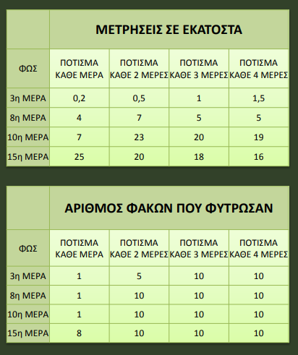

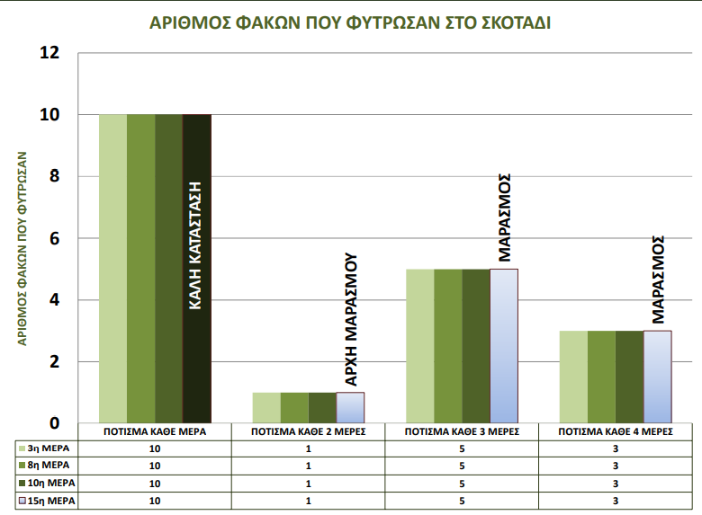

**6.6ΑΝΑΛΥΣΗ ΑΠΟΤΕΛΕΣΜΑΤΩΝ**

Περιλαμβάνει την επεξεργασία των αποτελεσμάτων μέσα από συγκρίσεις, διαπιστώσεις και παρατηρήσεις που γίνονται από τον ερευνητή και την παρουσίασή τους σε γραφήματα.

**7. ΣΥΜΠΕΡΑΣΜΑΤΑ**

Στο κεφάλαιο αυτό περιγράφονται με ακρίβεια τα αποτελέσματα στα οποία κατέληξε η έρευνα. Κατά τη διατύπωση δηλαδή των συμπερασμάτων θα πρέπει:

* Να χρησιμοποιούνται σαφείς και κατανοητοί όροι.
* Να γίνονται συσχετίσεις μεταξύ των συμπερασμάτων και της υπόθεσης που διατυπώθηκε στην αρχή της έρευνας, δηλαδή να πραγματοποιείται αποδοχή ή απόρριψη της αρχικής υπόθεσης.
* Να αναφέρονται χρήσιμες προτάσεις που προκύπτουν από τα συμπεράσματα.
* Να αναφέρονται σημεία που δεν υπήρξε δυνατότητα να διερευνηθούν με την πραγματοποίηση της έρευνας.

**8. ΠΡΟΤΑΣΕΙΣ ΓΙΑ ΣΥΜΠΛΗΡΩΜΑΤΙΚΗ ΕΡΕΥΝΑ ΣΤΟ ΜΕΛΛΟΝ ΑΠΟ ΑΛΛΟΥΣ ΜΕΛΕΤΗΤΕΣ/ΕΡΕΥΝΗΤΕΣ**

Με βάση τα αποτελέσματα της έρευνας, ο ερευνητής θα προτείνει τομείς που θεωρεί ότι πρέπει στο μέλλον να διερευνηθούν παραπέρα με νέες έρευνες. Είναι σημαντικό οι προτάσεις να βασίζονται στα αποτελέσματα που προέκυψαν από την έρευνα που πραγματοποιήθηκε και να μην είναι άσχετες προτάσεις σχετικά με το θέμα που μελετήθηκε.

**9. ΒΙΒΛΙΟΓΡΑΦΙΑ**

Περιλαμβάνει κατάλογο των βιβλίων ή άλλων πηγών (διευθύνσεις Internet, περιοδικά κτλ.), που χρησιμοποιήθηκαν για τις ανάγκες της έρευνας. Για κάθε βιβλιογραφική πηγή αναφέρονται με τη σειρά τα παρακάτω στοιχεία:

* ΕΓΚΥΚΛΟΠΑΙΔΕΙΕΣ: Όνομα εγκυκλοπαίδειας, εκδόσεις, έτος έκδοσης, τόμος, σελίδες.
* ΠΕΡΙΟΔΙΚΟ: Επώνυμο και όνομα συγγραφέα, τίτλος άρθρου, τίτλος περιοδικού, αριθμός τεύχους, χρονολογία, σελίδες.
* ΒΙΒΛΙΑ: Επώνυμο και όνομα, τίτλος βιβλίου (σε εισαγωγικά με κεφαλαίο το πρώτο γράμμα κάθε λέξης), εκδοτικός οίκος, διεύθυνση, χρονολογία έκδοσης, σελίδες.
* ΔΙΑΔΙΚΤΥΟ: Γράφεται η ακριβής διεύθυνση της ιστοσελίδας και η ημερομηνία της τελευταίας επίσκεψης στην ιστοσελίδα.

Τα στοιχεία που αναφέρθηκαν χωρίζονται με κόμμα μεταξύ τους.